создаем и заполняем таблицу с книгами:

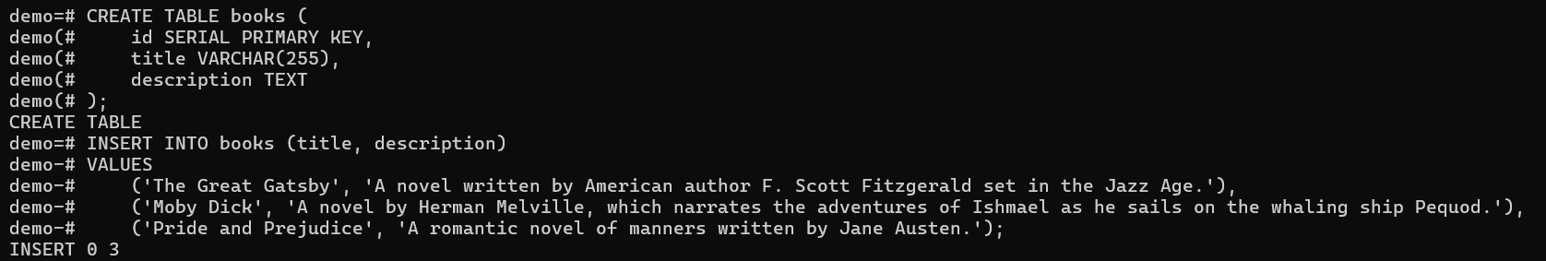

создаем индекс



поиск описания со словом novel

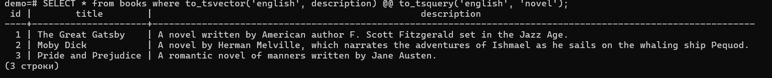

поиск по Herman Melville

Аналогично попробуем для book2:

создаем таблицу, загружаем туда book 2, проверяем, что загрузка прошла:

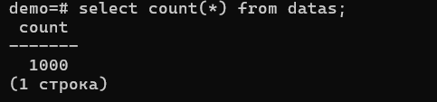

команда на поиск ‘sql’

select text_id from datas where ts_description @@ to_tsquerty(‘sql’);

